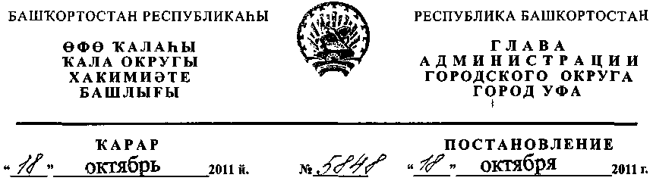
О внесении изменений в постановление главы Администрации городского
округа город Уфа Республики Башкортостан от 31.12.2008 г. № 7858 «Об
утверждении Перечня муниципального имущества городского округа город Уфа
Республики Башкортостан, свободного от прав третьих лиц (за исключением
имущественных прав субъектов малого и среднего предпринимательства),
предназначенного для передачи во владение и (или) в пользование субъектам
малого и среднего предпринимательства и организациям, образующим
инфраструктуру поддержки субъектов малого и среднего предпринимательства»
(в редакции от 20 мая 2009 года)
В целях реализации Федерального закона «О развитии малого и среднего
предпринимательства в Российской Федерации» от 24 июля 2007 года № 209-ФЗ, в
соответствии с решением Совета городского округа город Уфа Республики
Башкортостан № 10/15 от 4 декабря 2008 года и принимая во внимание
ходатайства Координационного совета в области развития малого и среднего
предпринимательства при Администрации городского округа город Уфа
Республики Башкортостан по ООО «Курай +», ООО Магазин №26, ООО
«Башкирский дом книги «Библиосфера», ООО «КОМПЛЕКТСАНТЕХМОНТАЖ»,
ЗАО «Стелк», ООО АНР «Вечерние огни»
ПОСТАНОВЛЯЮ:
1. Внести изменения в постановление главы Администрации городского
округа город Уфа Республики Башкортостан от 31.12.2008 г. № 7858 «Об
утверждении Перечня муниципального имущества городского округа город Уфа
Республики Башкортостан, свободного от прав третьих лиц (за исключением
имущественных прав субъектов малого и среднего предпринимательства),
предназначенного для передачи во владение и (или) в пользование субъектам
малого и среднего предпринимательства и организациям, образующим
инфраструктуру поддержки субъектов малого и среднего предпринимательства»,
исключив из приложения к вышеуказанному постановлению строки согласно
приложению к настоящему постановлению.
2. Информационно-аналитическому отделу Администрации городского
округа город Уфа Республики Башкортостан опубликовать настоящее
постановление в газете «Вечерняя Уфа» и разместить в сети «Интернет» на
официальном сайте Администрации городского округа город Уфа Республики
Башкортостан.
3. Контроль за исполнением настоящего постановления возложить на
заместителя главы Администрации городского округа город Уфа Республики
Башкортостан, председателя Комитета по управлению муниципальной
собственностью Администрации городского округа город Уфа Республики
Башкортостан Сагитова А.Т.
Первый заместитель
главы Администрации
городского округа город Уфа
Республики Башкортостан В.И. Дмитрюк
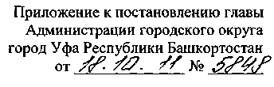

№  п/п | Расположение | Использование | № дог | Дата дог. | Сроке | Срок до | Адрес объекта | Наименование  арендатора
1205 | на первом и  цокольном  этажах | продовольственный  магазин | 4230 | 13.09.1999 | 30.03.1999 | 17.09.2012 | Советский, ул.  Николая Дмитриева,  Д. 9 | ООО "Курай+"
1018 | на первом  этаже и в  подвале | торговлю | 20429 | 24.08.2006 | 12.07.2006 | 12.07.2009 | Советский, б-р  Ибрагимова, д. 49 | ООО Магазин №26
1097 | на первом  этаже и в  подвале | торговлю | 20175.1 | 05.09.2007 | 10.05.2007 | 10.05.2010 | Советский, ул. 50 лет  СССР, д. 12 | ООО "Башкирский  дом книги  "Библиосфера"
656 | в подвале | административную  деятельность | 12665 | 30.12.2005 | 06.11.2005 | 06.11.2008 | Орджоникидзевский,  б-р Славы, д. 17 | ООО  "КОМПЛЕКТСАНТ  ЕХМОНТАЖ"
472 | в подвале и на  первом этаже | торговлю и склад | 2509.1 | 24.09.2008 | 26.09.2008 | 26.09.2011 | Октябрьский, пр.  Октября, д. 106 | ЗАО "Стелк"
407 | в подвале | производство | 21057 | 20.02.2007 | 08.02.2007 | неопр.срок | Ленинский, ул.  Гафури, д. 101 | ООО АНР  "Вечерние огни"
Управляющий Делами Администрации
городского округа город Уфа
Республики Башкортостан И.Э. Сираев

